Verfasser der Aufgabe | P. Sebastian Hacker
Erstelldatum
Testmethode | SIK
Niveau | b1
Testformat | Banked Gap Fill
Themenbereich
Originaltitel

Geänderter Titel | 68_SeHa_artistpavlenko_b1_SIK_BGF_v1
Dateiname
Quelle: (Text) | Priv, Valentina Shevergina
Quelle: (Foto) | Priv
Wortzahl/Länge(min) | 250-350
Version
an Schülern getestet | Schule/Jahrgang/Datum
Ergebnis der Testung | zu leicht/passend/zu schwierig
von Muttersprachler korrigiert

Schüler/Items | 1 | 2 | 3 | 4 | 5 | 6 | 7 | 8 | 9 | 10 | 11
S1
S2
S3
S4
S5
S6
S7
S8
S9
Summe

Lösung:

0 | 1 | 2 | 3 | 4 | 5 | 6 | 7
D

Прочитайте текст о __________. Некоторые слова пропущены. Выберите правильное слово (A-Y) для каждого пропуска (1-X). Два слова лишние, которые нельзя использовать. Впишите соответствующие буквы в матрицу для ответов. Пример (0) уже выполнен.

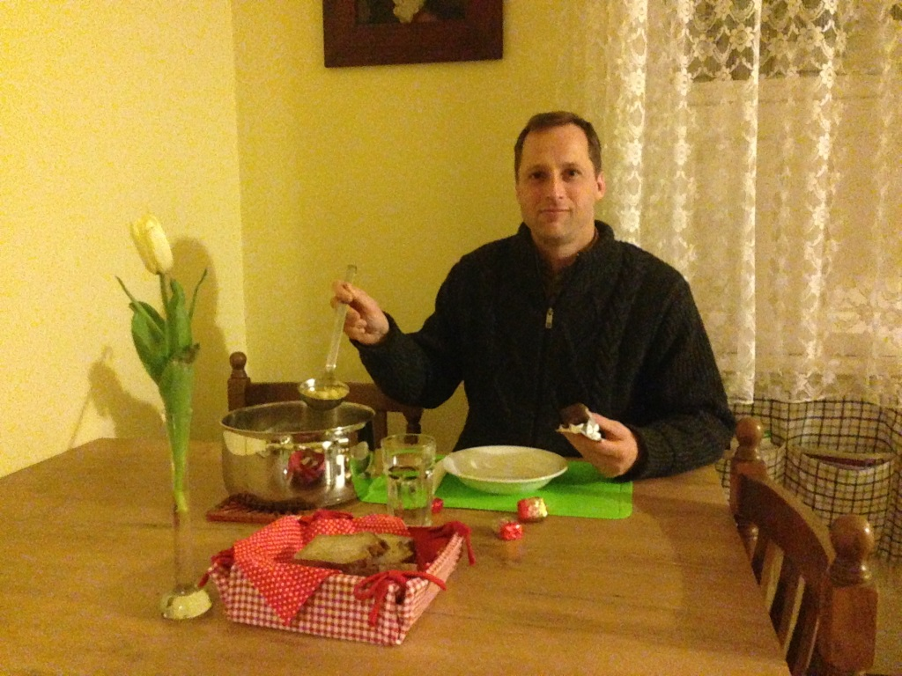
фото (201): ААПРЯЛ / текст: ААПРЯЛ

Постная кухня

Постов в году много. Великий пост длится семь недель с Масленицы до Пасхи (в 2015 году с 23 февраля до 12 апреля). Петров пост с 8 июня по 11 июля, до Петра и Павла (потому он и Петров). (0) ___ ним следует Успенский пост (14 августа - 27 августа) до Успения Божьей Матери. А с 28 ноября (1) ___ Рождественский пост, он длится до Рождества, то есть до 7 января.
Всё это время в кафе и ресторанах можно смело (2) ___ постное меню. Кстати, этим пользуются многие вегетарианцы. Сложнее с гостями…….

alphabetisch geordnet!

A | до | H | умер
B | за | I | замуж
C | провела | J | виделись
D | женат | K | замужем
E | к | L | у
F | познакомилась | M | в
G | на

0 | 1 | 2 | 3 | 4 | 5 | 6 | 7 | 8 | 9 | 10
L

Владлен Вячеславович Павленко, который в Хабаровске известен больше как Влад Павленко, был очень известным на Дальнем Востоке артистом Театра музыкальной комедии. Кстати, Театр музыкальной комедии Хабаровска является самым старым в России. Его открыли раньше, чем театр в Москве и Петербурге. С 1991 года в театра начал играть Влад Павленко. Сначала он был артистом хора, а потом стал действующим актером. Артист Театра музыкальной комедии должен уметь петь, танцевать, четко говорить и уметь шутить на сцене. Оперетта, с одной стороны, - это очень легкий вид искусства, а с другой стороны, - очень сложный. За свою карьеру он сыграл все виды ролей: от героев-любовников до самых простых ролей. Он был очень веселым, интересным человеком и, конечно, очень талантливым актером. Уже в 32 года он стал Заслуженным артистом России. Народным артистом России он, к сожалению, стать не успел, потому что погиб, когда ему было 40 лет. 19 июля 2011 года он погиб во время своего отпуска в Чехии, где учился летать на тренировочных самолетах. Самолет вел не он, а пилот авиакомпании. К сожалению, они оба разбились.
В Хабаровск очень часто приезжают режиссеры из Москвы. Часто у актеров не складываются хорошие отношения с режиссерами, потому что они хотят внести в спекталь авангардисткие ноты, а Хабаровск – достаточно консервативный город. Классика всегда ставится в новом, модернистком стиле и это не всегда хорошо принимают не только артисты, но и зрители. Но Павленко очень гармонично умел использовать новые методы режиссеров и часто сам добавлял в оперетту что-то новое, например, фразы, которых не было в тексте.
У него была семья: молодая жена и сын Владислав. Когда артист погиб, его сыну было только два года. Его жена Ольга танцевала в балете в театре. Они вместе работали. Она до сих пор работает в Музыкальном театре, который раньше назывался Театром музыкальной комедии.

